**BỘ THÔNG TIN VÀ TRUYỀN THÔNG**

**HỌC VIỆN CÔNG NGHỆ BƯU CHÍNH VIỄN THÔNG**



BÁO CÁO BÀI TẬP

**MÔN NHẬP MÔN CÔNG NGHỆ PHẦN MỀM ĐỀ SỐ 55**

**Họ và tên:** Trần Tuấn Đạt **Mã sinh viên:** B21DCPT074 **Nhóm học phần:** 03

**Số điện thoại:** 0819691312

**Giảng viên hướng dẫn:** Đỗ Thị Bích Ngọc

***Hà Nội – 2024***

# LỜI CẢM ƠN

Xin chân thành cảm ơn cô giáo Đỗ Thị Bích Ngọc - người đã truyền cho chúng em những kiến thức quý báu về môn học môn Nhập môn công nghệ phần mềm.

Nhờ sự hướng dẫn tận tình và chu đáo của cô, chúng em đã có được những kiến thức nền tảng vững chắc về quy trình phát triển một phần mềm, kỹ năng chuyên môn cần có, cũng như cách sử dụng các công cụ hỗ trợ. Nhờ sự động viên và khích lệ của cô, chúng em đã luôn nỗ lực và cố gắng hoàn thành tốt nhất đề tài báo cáo của mình.

Tiếp theo, cũng không thể không nhắc đến sự hỗ trợ từ các nguồn tài liệu, nghiên cứu và nguồn thông tin mà em đã sử dụng trong quá trình viết bài. Điều đó đã giúp em có thêm nhiều kiến thức và thông tin, giúp em hoàn thiện chủ đề báo cáo tốt hơn.

Em cũng xin gửi lời cảm ơn chân thành đến cô cũng như mọi người đã dành thời gian để đọc và đánh giá bài báo cáo này. Sự quan tâm và nhận xét từ cố đã giúp em cải thiện và hoàn thiện bài báo cáo của mình

Kính chúc cô sức khỏe, hạnh phúc và thành công trong sự nghiệp giảng dạy của mình.

Một lần nữa, em xin chân thành cảm ơn!

1

# MỤC LỤC

LỜI CẢM ƠN 1

MỤC LỤC 2

ĐỀ BÀI 4

1. PHA ĐẶC TẢ 6
   1. Bảng Glossary 6
   2. Mô tả hệ thống 6
      1. Phạm vi phần mềm 6
      2. Đối với tất cả các người dùng 6
      3. Mô tả thông tin 6
      4. Nhân viên sân bóng được phép 7
      5. Quản lý sân được phép 7
   3. Sơ đồ use case tổng quan của hệ thống 8
   4. Sơ đồ use case của modul thống kê khung giờ được thuê nhiều 8
2. PHA PHÂN TÍCH 10
   1. Sơ đồ use case của modul và Scenario đầu pha phân tích 10
      1. Sơ đồ use case 10
      2. Scenario đầu pha phân tích 10
   2. Sơ đồ các lớp thực thể của hệ thống pha phân tích 12
   3. Sơ đồ kết hợp các lớp của modul pha phân tích 12
   4. Thẻ CRC của lớp điều khiển 13
   5. Statechart và Scenrio cuối pha phân tích 13
      1. Statechart 13
      2. Scenario cuối pha phân tích 14
   6. Sơ đồ tuần tự pha phân tích 16
3. PHA THIẾT KẾ 17
   1. Sơ đồ lớp thực thể hệ thống pha thiết kế 17
   2. Thiết kế CSDL của hệ thống 17
   3. Sơ đồ lớp MVC của modul 18
   4. Sơ đồ tuần tự pha thiết kế 18
4. PHA CÀI ĐẶT 19
   1. Lớp Model 19
      1. KhungGio74 19
      2. TKKhungGio74 19
      3. BuoiThue74 20
      4. TKBuoiThue74 21
   2. Lớp View 22
      1. QuanLyTKFrm74 22
      2. TKKhungGioThueNhieuFrm74 22
      3. TKBuoiThueTrongKhungGio74 23
   3. Lớp Control (QuanLyTKDAO74) 23
5. PHA KIỂM THỬ 24
   1. Dữ liệu hiện thời 24
      1. Dữ liệu về khung giờ thuê nhiều 24
      2. Dữ liệu về buổi thuê trong khung giờ 25
   2. Danh sách test case 25

# ĐỀ BÀI

Khách hàng yêu cầu anh/chị phát triển một phần mềm quản lý cho thuê sân bóng mini của một chủ sân bóng với mô tả như sau:

* Sân bóng có nhiều sân con mini cho thuê. Tùy yêu cầu khách hàng mà có thể ghép 2 hay 4 sân bé liền nhau thành 1 sân lớn cho thuê.
* Mỗi sân có thể cho nhiều khách hàng (KH) thuê tại nhiều khung giờ khác nhau. Mỗi khách hàng có thể thuê nhiều sân khác nhau.
* Khách hàng có thể thuê sân theo buổi trong tuần hoặc thuê theo tháng (vào một hoặc một số buổi cố định trong tuần, trong vòng mấy tháng cụ thể).
* Khi làm hợp đồng thuê sân, khách hàng nhận được phiếu thuê sân. Trong đó, dòng đầu ghi ngày làm hợp đồng, thông tin chủ sân, thông tin của khách hàng. Các dòng tiếp theo, mỗi dòng ghi một sân mini với đầy đủ thông tin về sân, giá thuê một buổi, khung giờ thuê trong tuần, ngày bắt đầu, ngày kết thúc đợt thuê, tổng tiền thuê dự kiến. Dòng cuối cùng ghi trong số tiền thuê sân dự kiến
* Khi đặt sân, khách hàng phải đặt cọc trước cho chủ sân ít nhất 10% tổng tiền thuê dự kiến. Và thông tin số tiền đặt cọc này cũng được ghi rõ trong phiếu đặt sân là đã thanh toán bao nhiêu tiền, vào ngày nào.
* Khi khách hàng đến đá bóng tại sân, chủ sân có thể phục vụ nước uống giải khát và đồ ăn nhẹ. Mỗi buổi khách hàng dùng các loại mặt hàng nào, mỗi loại bao nhiêu chai (gói), hết tổng tiền bao nhiêu đều được cập nhật vào hệ thống. Khách hàng sẽ thanh toán luôn khoản chi phí phát sinh này vào cuối đợt thuê sân.
* Khi thanh toán tiền thuê sân, khách hàng nhận được một hóa đơn ghi chi tiết thông tin thuê sân và chi phí thuê sân giống như phiếu đặt sân. Có thể có thêm một số buổi phát sinh hoặc phải đổi lịch theo yêu cầu khách hàng. Ngoài ra, phần dưới hóa đơn ghi rõ đồ ăn uống phát sinh theo từng buổi, mỗi buổi được liệt kê thành một bảng, trong đó mỗi dòng của bảng mô tả một mặt hàng: mã, tên, giá, số lượng dùng, thành tiền. Tổng số tiền từng buổi và tổng số tiền cho cả đợt đặt sân.
* Quản lý sân (QL) phải nhập các mặt hàng (MH) bán kèm từ nhiều nhà cung cấp (mã, tên, địa chỉ, email, điện thoại, mô tả) khác nhau. Mỗi lần nhập hàng có hóa đơn nhập ghi rõ thông tin nhà cung cấp và danh sách các mặt hàng, mỗi dòng: id, tên, đơn giá, số lượng, thành tiền. Dòng cuối là tổng tiền.

Modul "***Thống kê khung giờ được thuê nhiều***" với mô tả chi tiết nghiệp vụ: QL chọn menu thống kê khung giờ được thuê nhiều → Nhập khoảng thời gian (ngày bắt đầu – kết thúc) thống kê → Hệ thống hiển thị danh sách các khung giờ được thuê nhiều theo dạng bảng, mỗi dòng tương ứng với một khung giờ với đầy đủ thông tin: khung giờ, ngày, cột tổng số lượt được thuê, cột tổng số tiền thu được, được sắp xếp theo thứ tự giảm dần của cột tổng số lượt thuê, tiếp theo là giảm dần của cột tổng số

tiền thu được. QL click vào 1 dòng của 1 khung giờ → hệ thống hiện lên chi tiết danh sách các lần có khách đặt sân trong khung giờ đó, mỗi lần trên một dòng: id, tên khách, tên sân, ngày giờ, giá, tổng tiền.

1. Viết một scenario chuẩn cho use case này
2. Trích và vẽ biểu đồ các lớp thực thể liên quan của modul
3. Thiết kế tĩnh: thiết kế giao diện và vẽ biểu đồ lớp MVC chi tiết cho modul
4. Thiết kế động: vẽ biểu đồ tuần tự mô tả tuần tự hoạt động của modul
5. Viết một test case chuẩn cho modul này

# PHA ĐẶC TẢ

## Bảng Glossary

|  |  |  |
| --- | --- | --- |
| **ID** | **Name** | **Description** |
| 1 | Buổi thuê | Là một lần khách hàng đến và sử dụng sân thuê. |
| 2 | Hóa đơn nhập | Văn bản nhận được sau khi nhập hàng, ghi thông tin về nhà cung cấp, thông tin về các mặt hàng được nhập và tổng số tiền. |
| 3 | Hóa đơn thuê | Văn bản khách hàng nhận được sau khi thanh toán, ghi đầy đủ thông tin khách hàng, các sản phẩm đã sử dụng trong buổi thuê và số tiền phải trả. |
| 4 | Hợp đồng | Văn bản được kí kết giữa khách hàng với chủ sân mỗi khi khách hàng muốn thuê sân. |
| 5 | Khách hàng | Những người có nhu cầu thuê hoặc sử dụng sân bóng. |
| 6 | Mặt hàng | Các loại đồ ăn hoặc nước uống được nhập từ các nhà cung cấp và có thể được phục vụ cho khách hàng trong buổi thuê. |
| 7 | Nhà cung cấp | Các đơn vị cung cấp loại mặt hàng đồ ăn, đồ uống. |
| 8 | Nhân viên | Có nhiệm vụ nhận đặt và hủy sân cho khách hàng, check in cho khách hàng, cập nhật các mặt hàng mà khách hàng sử dụng trong buổi thuê, trả sân và thanh toán cho khách hàng. |
| 9 | Phiếu thuê sân | Văn bản nhận được sau khi làm hợp đồng, ghi thông tin về thời gian làm hợp đồng, thông tin chủ sân, thông tin khách hàng, thông tin về sân thuê và thông tin về buổi thuê. |
| 10 | Quản lý | Có nhiệm vụ nhập hàng, quản lý các sân con và xem các thống kê. |
| 11 | Sân con | Là một trong số các sân bóng, được khách hàng thuê và sử dụng và có thể được ghép với các sân con khác thành một sân ghép. |
| 12 | Sân ghép | Được ghép từ nhiều sân con theo yêu cầu của khách hàng. |

## Mô tả hệ thống

### Phạm vi phần mềm:

* + - Hỗ trợ quản lý cho thuê sân bóng mini của một chủ sân bóng.
    - Chỉ có nhân viên và quản lý sân mới có quyền thao tác và sử dụng phần mềm.

### Đối với tất cả các người dùng:

* + - Phải đăng nhập để có thể thực hiện nghiệp vụ.
    - Sau khi đăng nhập có thể đổi mật khẩu cá nhân.
    - Sau khi xong việc hoặc hết ca làm việc phải đăng xuất khỏi hệ thống.

### Mô tả thông tin:

* + - Sân bóng có nhiều sân con mini cho thuê. Tùy yêu cầu khách hàng mà có thể ghép 2 hay 4 sân bé liền nhau thành 1 sân lớn cho thuê.
    - Mỗi sân có thể cho nhiều khách hàng (KH) thuê tại nhiều khung giờ khác nhau.

Mỗi khách hàng có thể thuê nhiều sân khác nhau.

* + - Khách hàng có thể thuê sân theo buổi trong tuần hoặc thuê theo tháng (vào một hoặc một số buổi cố định trong tuần, trong vòng mấy tháng cụ thể).
    - Khi làm hợp đồng thuê sân, khách hàng nhận được phiếu thuê sân. Trong đó, dòng đầu ghi ngày làm hợp đồng, thông tin chủ sân, thông tin của khách hàng. Các dòng tiếp theo, mỗi dòng ghi một sân mini với đầy đủ thông tin về sân, giá thuê một buổi, khung giờ thuê trong tuần, ngày bắt đầu, ngày kết thúc đợt thuê, tổng tiền thuê dự kiến. Dòng cuối cùng ghi trong số tiền thuê sân dự kiến.
    - Khi đặt sân, khách hàng phải đặt cọc trước cho chủ sân ít nhất 10% tổng tiền thuê dự kiến. Và thông tin số tiền đặt cọc này cũng được ghi rõ trong phiếu đặt sân là đã thanh toán bao nhiêu tiền, vào ngày nào.
    - Khi khách hàng đến đá bóng tại sân, chủ sân có thể phục vụ nước uống giải khát và đồ ăn nhẹ. Mỗi buổi khách hàng dùng các loại mặt hàng nào, mỗi loại bao nhiêu chai (gói), hết tổng tiền bao nhiêu đều được cập nhật vào hệ thống. Khách hàng sẽ thanh toán luôn khoản chi phí phát sinh này vào cuối đợt thuê sân.
    - Khi thanh toán tiền thuê sân, khách hàng nhận được một hóa đơn ghi chi tiết thông tin thuê sân và chi phí thuê sân giống như phiếu đặt sân. Có thể có thêm một số buổi phát sinh hoặc phải đổi lịch theo yêu cầu khách hàng. Ngoài ra, phần dưới hóa đơn ghi rõ đồ ăn uống phát sinh theo từng buổi, mỗi buổi được liệt kê thành một bảng, trong đó mỗi dòng của bảng mô tả một mặt hàng: mã, tên, giá, số lượng dùng, thành tiền. Tổng số tiền từng buổi và tổng số tiền cho cả đợt đặt sân.
    - Quản lý sân (QL) phải nhập các mặt hàng (MH) bán kèm từ nhiều nhà cung cấp (mã, tên, địa chỉ, email, điện thoại, mô tả) khác nhau. Mỗi lần nhập hàng có hóa đơn nhập ghi rõ thông tin nhà cung cấp và danh sách các mặt hàng, mỗi dòng: id, tên, đơn giá, số lượng, thành tiền. Dòng cuối là tổng tiền.

### Nhân viên sân bóng được phép:

* + - Nhận đặt sân trực tiếp từ khách hàng.
    - Nhận hủy đặt sân trực tiếp từ khách hàng.
    - Nhận check in cho khách hàng.
    - Nhận trả sân và thanh toán cho khách hàng.
    - Cập nhật các mặt hàng khách hàng sử dụng trong buổi thuê.

### Quản lý sân được phép:

* + - Xem các báo cáo, thống kê.
    - Quản lý việc nhập các mặt hàng bán kèm từ nhiều nhà cung cấp khác nhau.
    - Quản lý sân bóng.

## Sơ đồ use case tổng quan của hệ thống

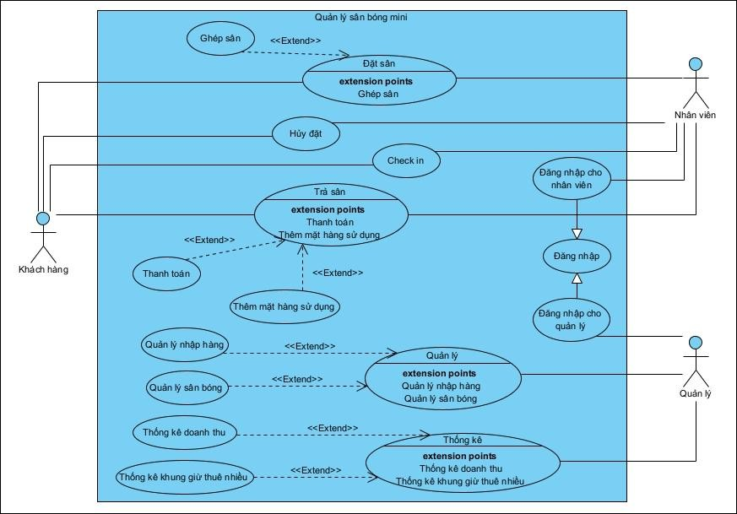

## Sơ đồ use case của modul thống kê khung giờ được thuê nhiều

* Sơ đồ use case:

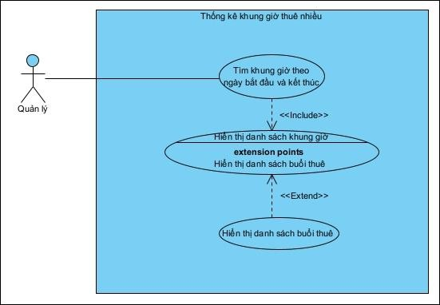

* Mô tả:

＋ Chọn thời gian thống kê: Cho phép quản lý sân nhập ngày bắt đầu và ngày kết thúc để xem thống kê

＋ Hiển thị danh sách khung giờ được thuê nhiều: Cho phép quản lý sân xem một bảng thống kê các khung giờ với đầy đủ thông tin: khung giờ, ngày, cột tổng số lượt được thuê, cột tổng số tiền thu được, được sắp xếp theo thứ tự giảm dần của cột tổng số lượt thuê, tiếp theo là giảm dần của cột tổng số tiền thu được

＋ Hiển thị danh sách các lần đặt sân: Cho phép quản lý sân xem chi tiết danh sách các lần có khách đặt sân trong khung giờ đó, mỗi lần trên một dòng: id, tên khách, tên sân, ngày giờ, giá, tổng tiền.

# PHA PHÂN TÍCH

## Sơ đồ use case của modul và Scenario đầu pha phân tích

### Sơ đồ use case

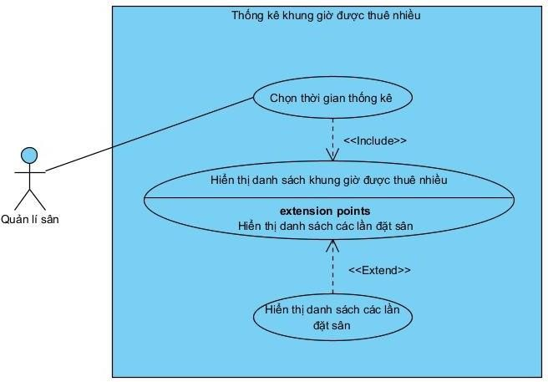

### Scenario đầu pha phân tích

|  |  |
| --- | --- |
| Use case | Thống kê khung giờ thuê nhiều |
| Actor | Quản lý sân |
| Tiền điều kiện | Quản lý sân đã đăng nhập vào tài khoản được cấp, và chọn chức năng thống kê |
| Hậu điều kiện |  |
| Kịch bản chính | 1. Trong của sổ của chức năng thống kê, quản lý sân A chọn chức năng thống kê khung giờ được thuê nhiều. 2. Hệ thống hiển thị giao diện gồm một danh sách trống và ở trên có 2 ô trống để nhập ngày bắt đầu và ngày kết thúc thống kê và 1 nút “Xác nhận”. 3. Quản lý sân nhập ngày bắt đầu: 10/2/2024 và ngày kết thúc: 12/2/2024 rồi click vào nút “Tìm kiếm”. 4. Hệ thống kiểm tra tính hợp lệ của ngày bắt đầu và ngày kết thúc (ngày   tháng tồn tại và theo định dạng dd/mm/yyyy, ngày bắt đầu nhỏ hơn hoặc bằng |

|  |  |  |  |  |  |  |  |  |
| --- | --- | --- | --- | --- | --- | --- | --- | --- |
|  | ngày kết thúc được coi là hợp lệ).   1. Hệ thống hiển thị danh sách các khung giờ trong khoảng thời gian nhập theo dạng bảng, mỗi dòng tương ứng với một khung giờ với các thông tin: 2. Quản lý sân click vào dòng “17h00 - 19h00” của ngày 10/2/2024. 3. Hệ thống hiện lên chi tiết danh sách các lần có khách đặt sân trong khung giờ đó, mỗi lần trên một dòng:: | | | | | | | |
|  | **ID** | **Tên khách** | **Tên sân** | **Ngày** | **Giờ** | **Giá** | **Tổng tiền** |
| A01 | Nguyễn Văn A | S1+S2 | 10/2/2024 | 17h00 - 19h00 | 250,000 | 350,000 |
| A02 | Nguyễn Văn C | S6+S7+S8+S9 | 10/2/2024 | 17h00 - 19h00 | 500,000 | 700,000 |
| A03 | Nguyễn Văn E | S4 | 10/2/2024 | 17h00 - 19h00 | 100,000 | 150,000 |
| A04 | Nguyễn Văn B | S3 | 10/2/2024 | 17h00 - 19h00 | 100,000 | 130,000 |
|  | | | | | | | |
| Ngoại lệ | * 1. Nếu một trong 2 ô ngày bắt đầu hoặc ngày kết thúc bị bỏ trống      1. Thông báo lỗi nhập ngày tháng hiện ra.      2. Nhân viên click “Xác nhận”.      3. Hệ thống quay lại mục nhập ngày tháng.   2. Quản lý sân nhập ngày bắt đầu lớn hơn ngày kết thúc      1. Thông báo lỗi nhập ngày tháng hiện ra.      2. Nhân viên click “Xác nhận”.      3. Hệ thống quay lại mục nhập ngày tháng.   3. Quản lý nhập ngày kết thúc lớn hơn ngày hiện tại      1. Hệ thống chỉ hiển thị danh sách khung giờ được thuê nhiều đến ngày hiện tại   4. Trong khung giờ được chọn không có buổi thuê nào      1. Hệ thống hiển thị ra bảng trống. | | | | | | | |

|  |  |  |  |  |
| --- | --- | --- | --- | --- |
| **ID** | **Khung giờ** | **Ngày** | **Tổng số lượt thuê** | **Tổng số tiền thu được** |
| KG1111 | 17h00 - 19h00 | 12/2/2024 | 8 | 2,450,000 |
| KG1112 | 17h00 - 19h00 | 11/2/2024 | 6 | 1,820,000 |
| KG1113 | 17h00 - 19h00 | 10/2/2024 | 4 | 1,330,000 |
| KG1114 | 19h00 - 21h00 | 10/2/2024 | 4 | 760,000 |
| KG1115 | 19h00 - 21h00 | 12/2/2024 | 1 | 150,000 |

## Sơ đồ các lớp thực thể của hệ thống pha phân tích

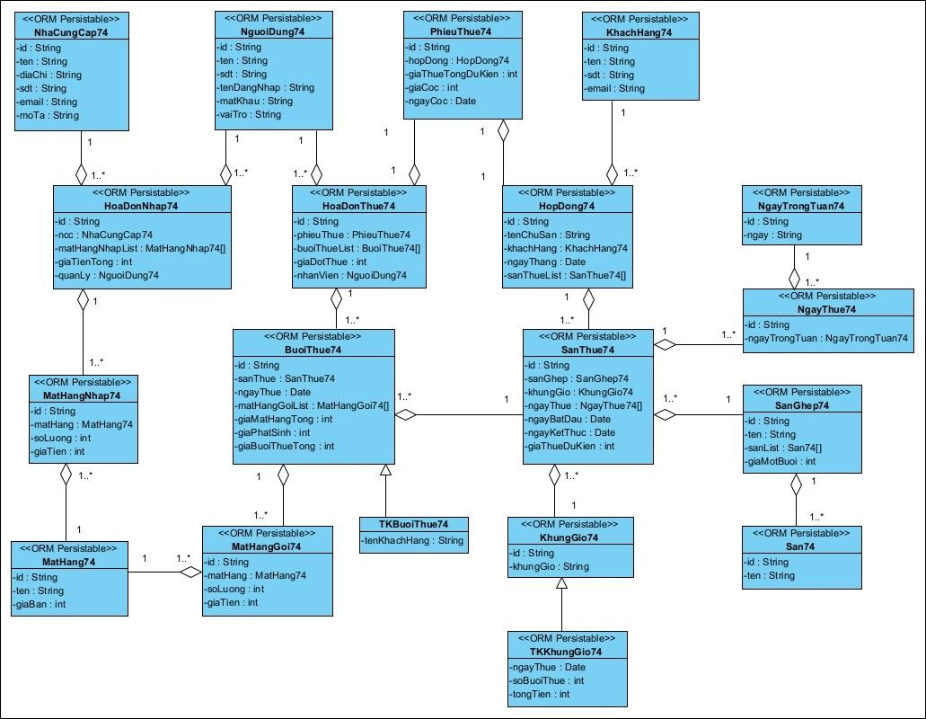

## Sơ đồ kết hợp các lớp của modul pha phân tích

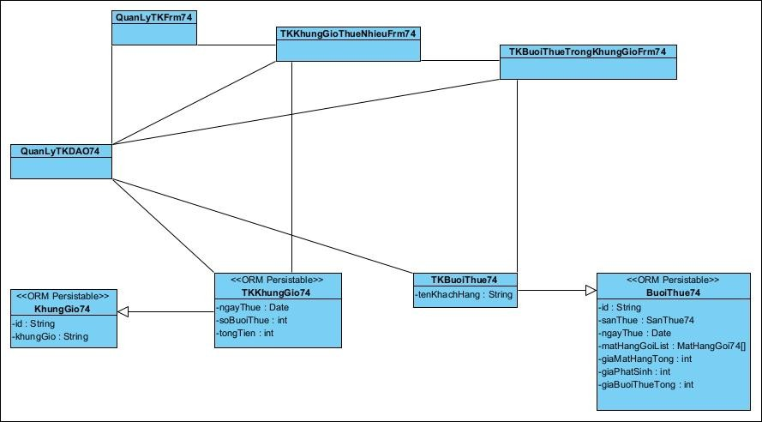

## Thẻ CRC của lớp điều khiển

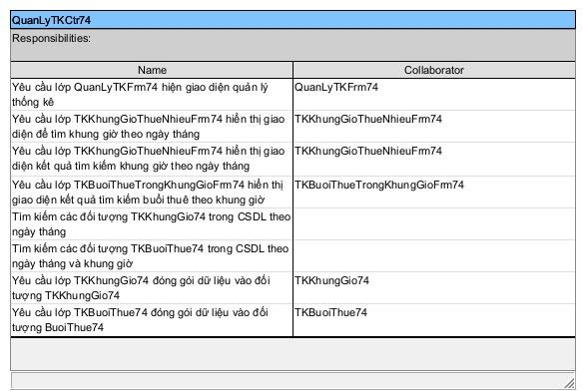

## Statechart và Scenrio cuối pha phân tích

### Statechart

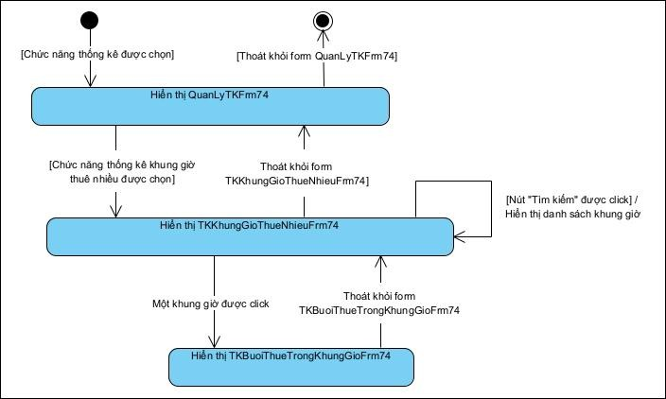

### Scenario cuối pha phân tích

|  |  |
| --- | --- |
| Use case | Thống kê khung giờ thuê nhiều |
| Actor | Quản lý sân |
| Tiền điều kiện | Quản lý sân đã đăng nhập vào tài khoản được cấp, và chọn chức năng thống kê |
| Hậu điều kiện |  |
| Kịch bản chính | 1. Trong của sổ của chức năng thống kê, quản lý sân A chọn chức năng thống kê khung giờ được thuê nhiều. 2. Lớp QuanLyTKFrm74 gọi lớp TKKhungGioThueNhieuFrm74 để hiển thị. 3. Lớp TKKhungGioThueNhieuFrm hiện ra gồm một danh sách trống và ở trên có mục để nhập ngày tháng gồm 2 ô nhập ngày bắt đầu và ngày kết thúc thống kê và 1 nút “Tìm kiếm”. 4. Quản lý sân nhập ngày bắt đầu “10/2/2024” và ngày kết thúc “12/2/2024” rồi click vào nút “Tìm kiếm”. 5. Lớp TKKhungGioThueNhieuFrm74 gửi thông tin ngày tháng cho lớp QuanLyTKCtr74 và gọi lớp TKKhungGioThueNhieuFrm74 để hiển thị. 6. Lớp QuanLyTKCtr74 kiểm tra tính hợp lệ thông tin ngày tháng (ngày tháng tồn tại và theo định dạng dd/mm/yyyy, ngày bắt đầu nhỏ hơn hoặc bằng ngày kết thúc được coi là hợp lệ). 7. Lớp QuanLyTKCtr74 tìm kiếm các đối tượng TKKhungGio74 có thuộc tính ngayThue trong khoảng thời gian từ ngày 10/2/2024 tới ngày 12/2/2024 trong CSDL. 8. Lớp QuanLyTKCtr74 gửi kết quả đến lớp TKKhungGio74 để đóng gói dữ liệu. 9. Lớp TKKhungGio74 đóng gói kết quả và trả kết quả về lớp TKKhungGioThueNhieuFrm74. 10. Lớp TKKhungGioThueNhieuFrm74 hiện ra và hiển thị danh sách các đối tượng TKKhungGio74 theo dạng bảng, mỗi dòng tương ứng với một khung giờ: |

|  |  |
| --- | --- |
|  | 1. Quản lý sân click vào dòng “17h00 - 19h00” của ngày 10/2/2024. 2. Lớp TKKhungGioThueNhieuFrm74 gửi thông tin đối tượng TKKhungGio74 có khung giờ vừa được chọn cho lớp QuanLyTKCtr74. 3. Lớp QuanLyTKCtr74 tìm kiếm danh sách các đối tượng TKBuoiThue74 trong khung giờ trùng với thuộc tính khungGio và ngày thuê trùng với thuộc tính ngayThue của đối tượng TKKhungGio74 vừa chọn trong CSDL. 4. Lớp QuanLyTKCtr74 gửi kết quả đến lớp TKBuoiThue74 để đóng gói dữ liệu. 5. Lớp TKBuoiThue74 đóng gói kết quả và trả kết quả về lớp TKBuoiThueTrongKhungGioFrm74. 6. Lớp TKBuoiThueTrongKhungGioFrm74 hiển thị danh sách các đối tượng TKBuoiThue74 theo dạng bảng: |
| Ngoại lệ | **6.1.** Nếu một trong 2 ô ngày bắt đầu hoặc ngày kết thúc bị bỏ trống   * + 1. Thông báo lỗi nhập ngày tháng hiện ra.     2. Nhân viên click “Xác nhận”.     3. Hệ thống quay lại mục nhập ngày tháng.   1. Quản lý sân nhập ngày bắt đầu lớn hơn ngày kết thúc      1. Thông báo lỗi nhập ngày tháng hiện ra.      2. Nhân viên click “Xác nhận”. |

|  |  |  |  |  |
| --- | --- | --- | --- | --- |
| **ID** | **Khung giờ** | **Ngày** | **Tổng số lượt thuê** | **Tổng số tiền thu được** |
| KG1111 | 17h00 - 19h00 | 12/2/2024 | 8 | 2,450,000 |
| KG1112 | 17h00 - 19h00 | 11/2/2024 | 6 | 1,820,000 |
| KG1113 | 17h00 - 19h00 | 10/2/2024 | 4 | 1,330,000 |
| KG1114 | 19h00 - 21h00 | 10/2/2024 | 4 | 760,000 |
| KG1115 | 19h00 - 21h00 | 12/2/2024 | 1 | 150,000 |

|  |  |  |  |  |  |  |
| --- | --- | --- | --- | --- | --- | --- |
| **ID** | **Tên khách** | **Tên sân** | **Ngày** | **Giờ** | **Giá** | **Tổng tiền** |
| A01 | Nguyễn Văn A | S1+S2 | 10/2/2024 | 17h00 - 19h00 | 250.000 | 350.000 |
| A02 | Nguyễn Văn C | S6+S7+S8+S9 | 10/2/2024 | 17h00 - 19h00 | 500.000 | 700.000 |
| A03 | Nguyễn Văn E | S4 | 10/2/2024 | 17h00 - 19h00 | 100.000 | 150.000 |
| A04 | Nguyễn Văn B | S3 | 10/2/2024 | 17h00 - 19h00 | 100.000 | 130.000 |

|  |  |
| --- | --- |
|  | **6.2.3.** Hệ thống quay lại mục nhập ngày tháng.   * 1. Quản lý nhập ngày kết thúc lớn hơn ngày hiện tại      1. Hệ thống chỉ hiển thị danh sách khung giờ được thuê nhiều đến ngày hiện tại   2. Trong khung giờ được chọn không có buổi thuê nào      1. Hệ thống hiển thị ra bảng trống. |

## Sơ đồ tuần tự pha phân tích

# PHA THIẾT KẾ

## Sơ đồ lớp thực thể hệ thống pha thiết kế

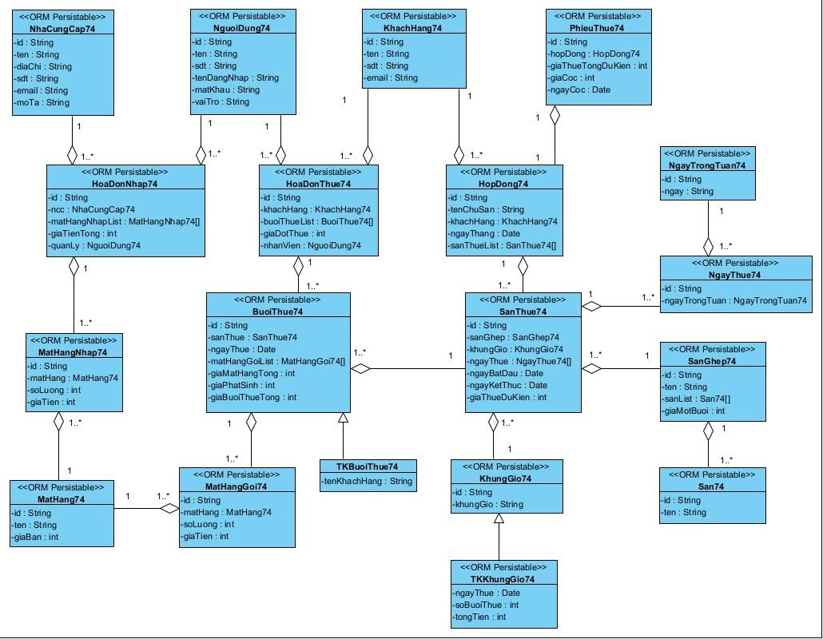

## Thiết kế CSDL của hệ thống

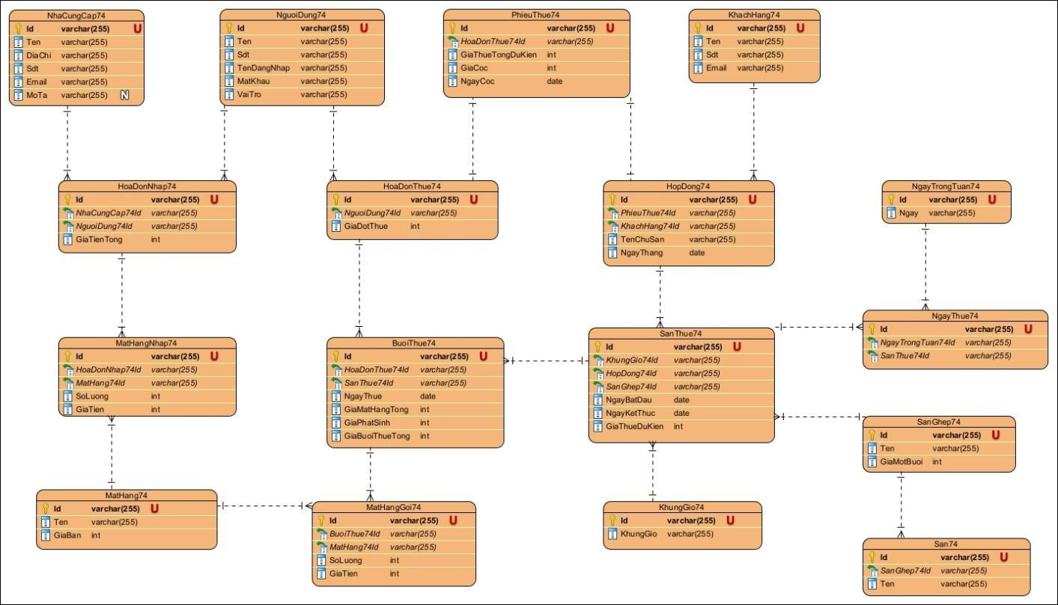

## Sơ đồ lớp MVC của modul

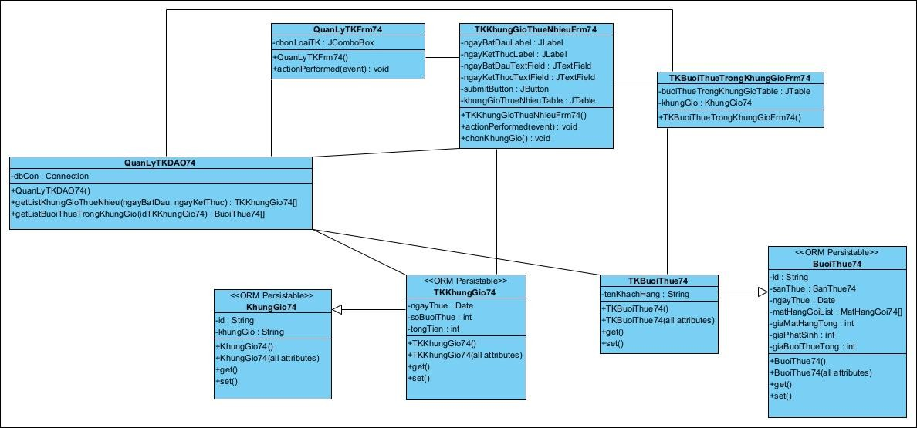

## Sơ đồ tuần tự pha thiết kế

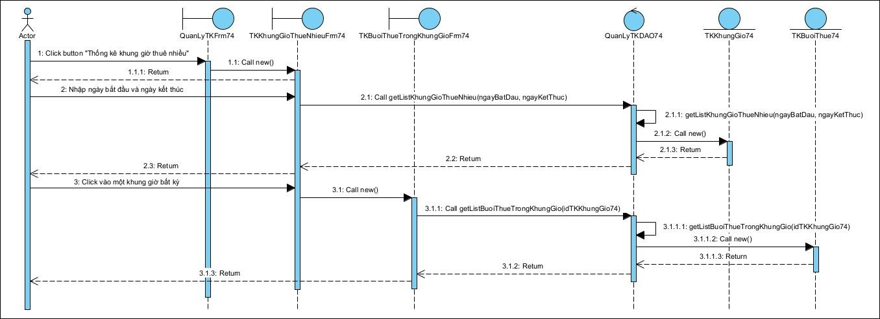

# PHA CÀI ĐẶT

## Lớp Model

### KhungGio74

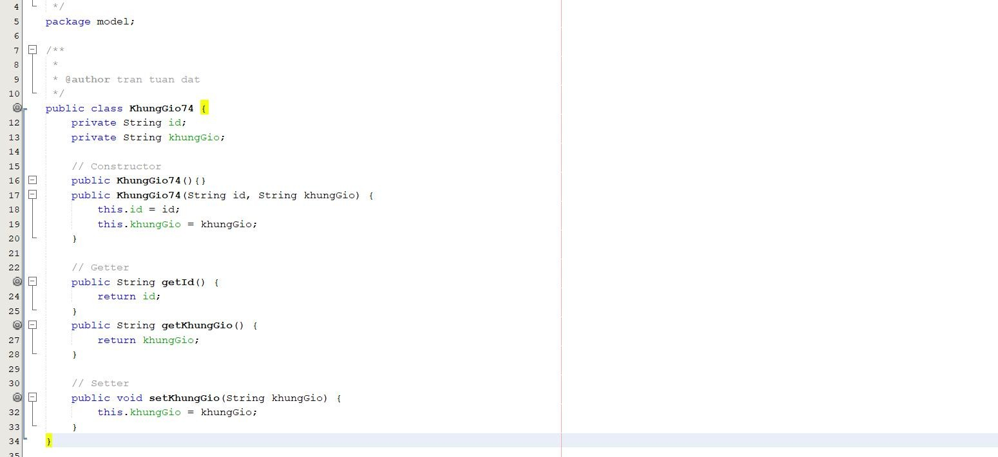

### TKKhungGio74

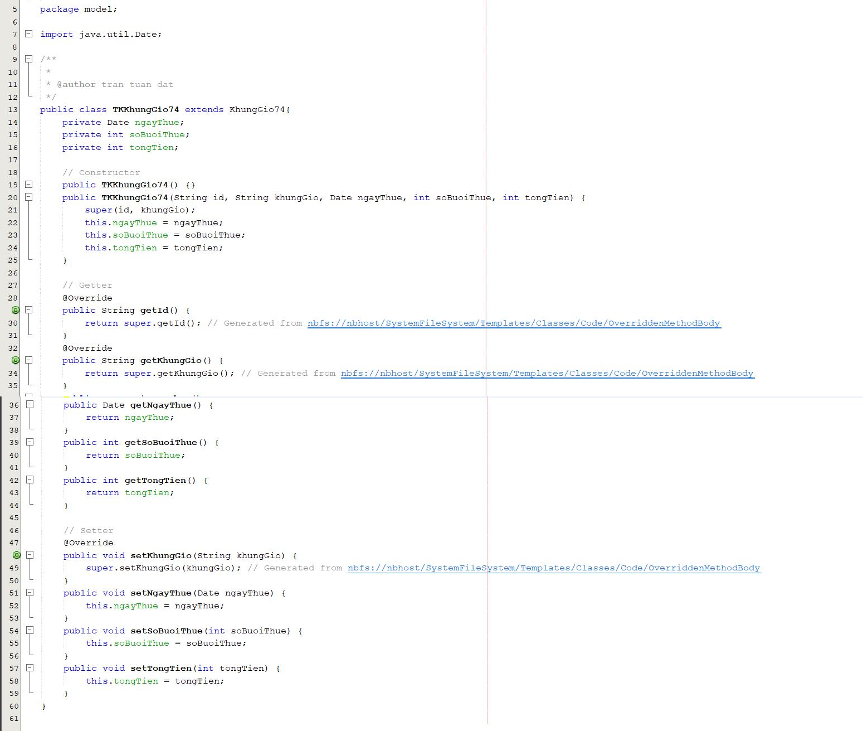

### BuoiThue74

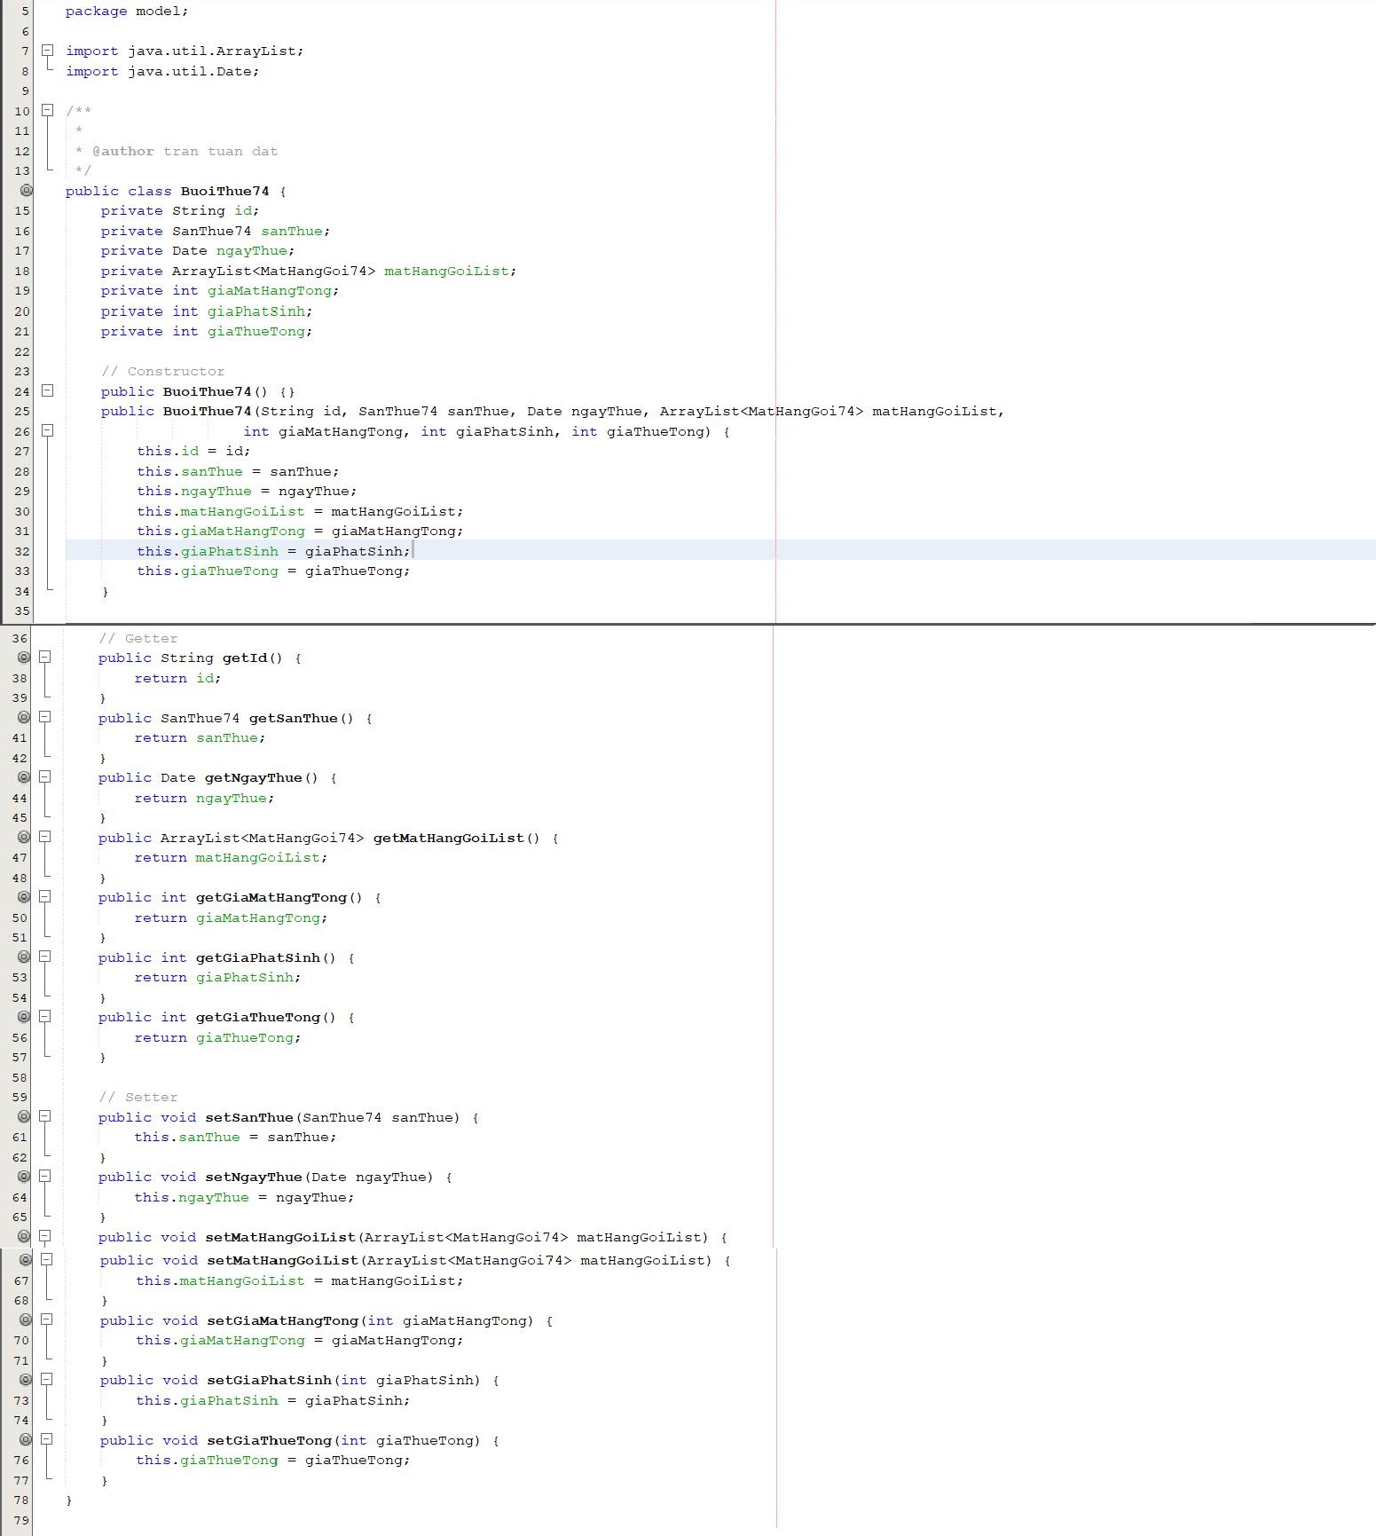

### TKBuoiThue74

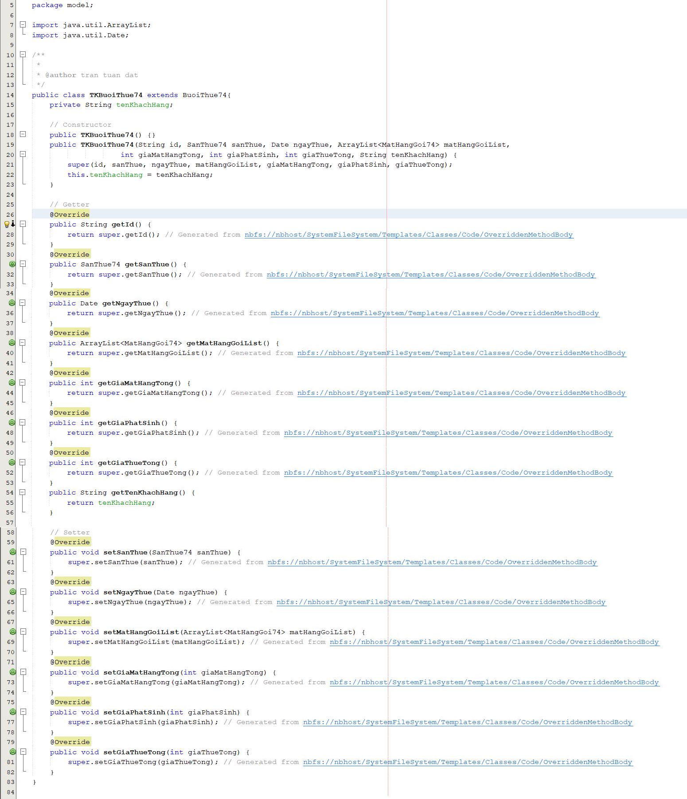

## Lớp View

### QuanLyTKFrm74

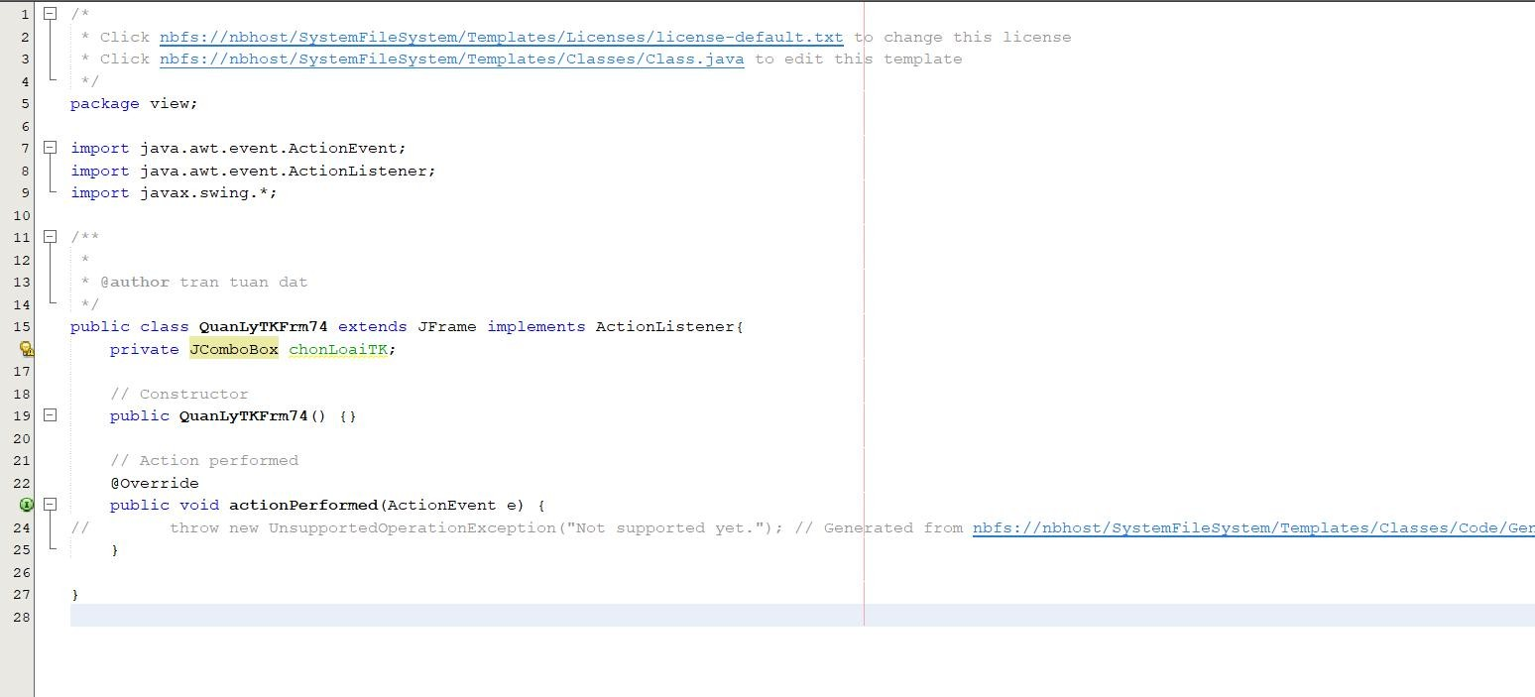

### TKKhungGioThueNhieuFrm74

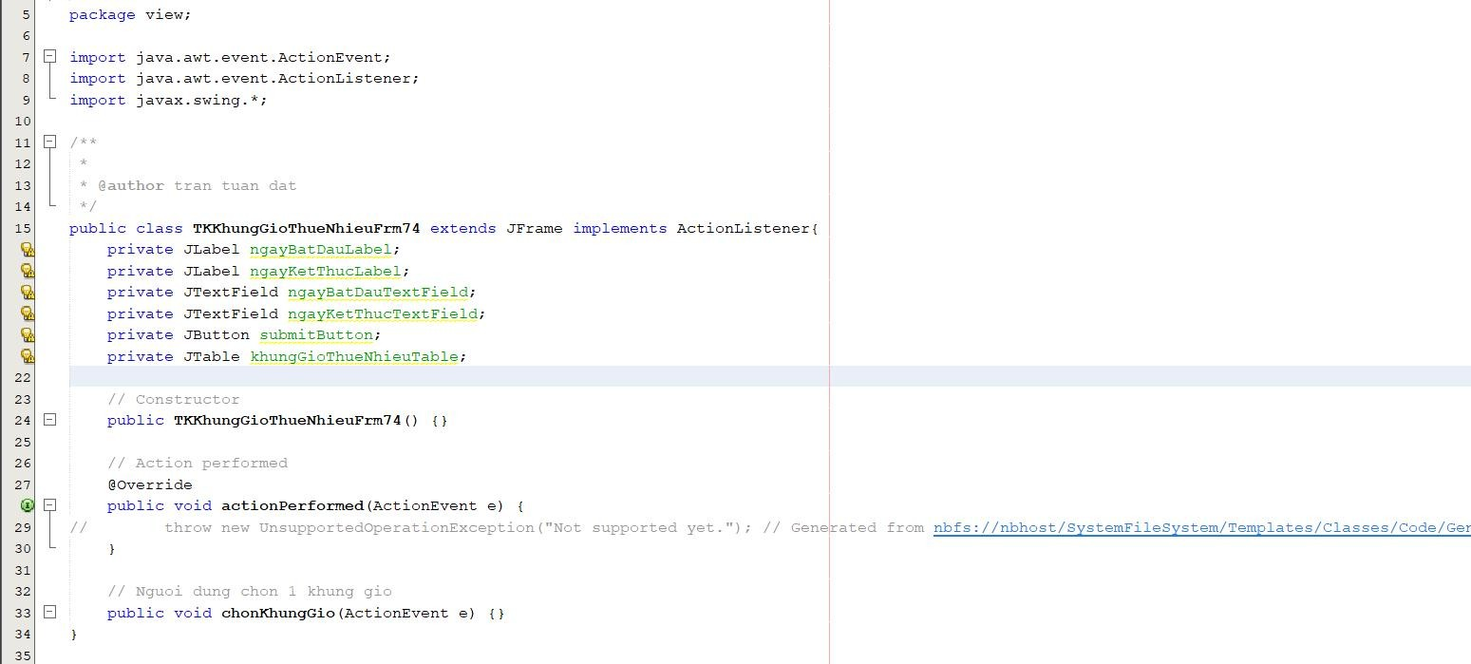

### TKBuoiThueTrongKhungGio74

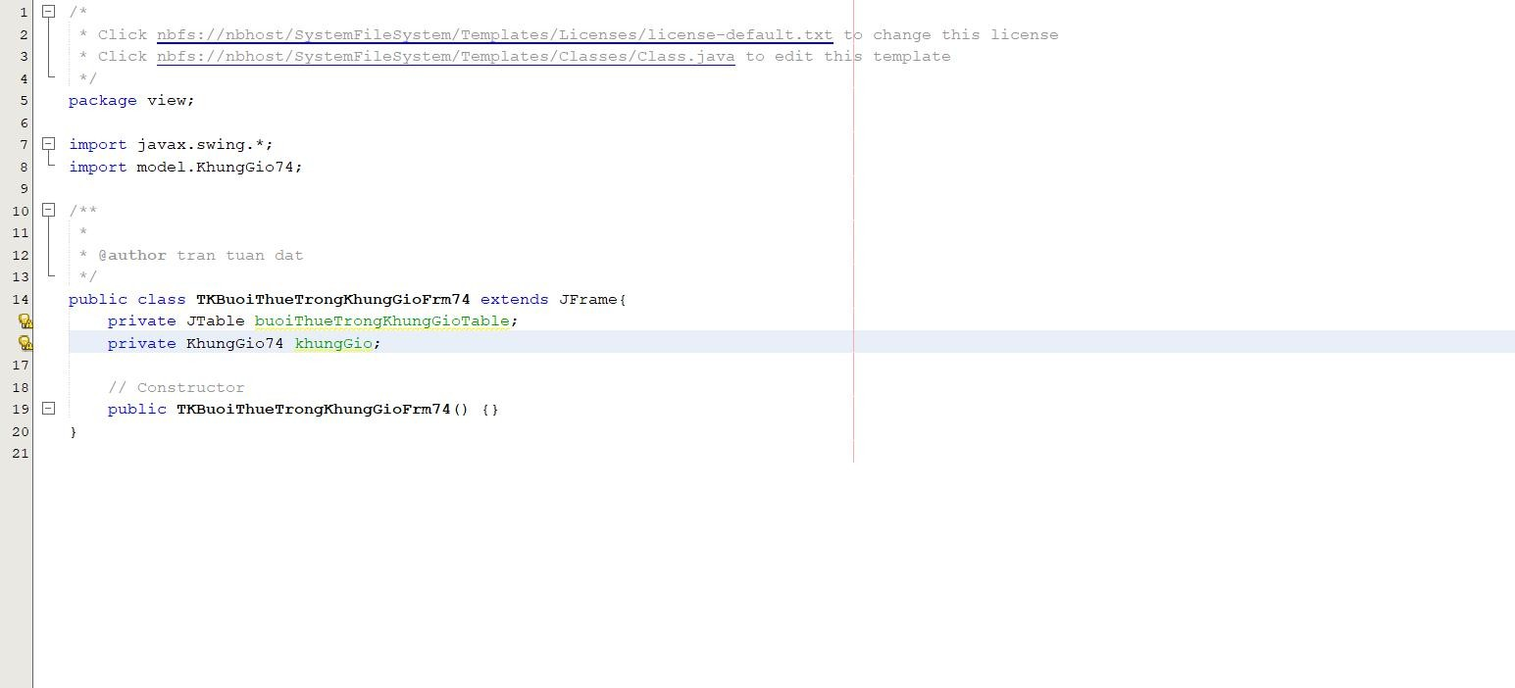

## Lớp Control (QuanLyTKDAO74)

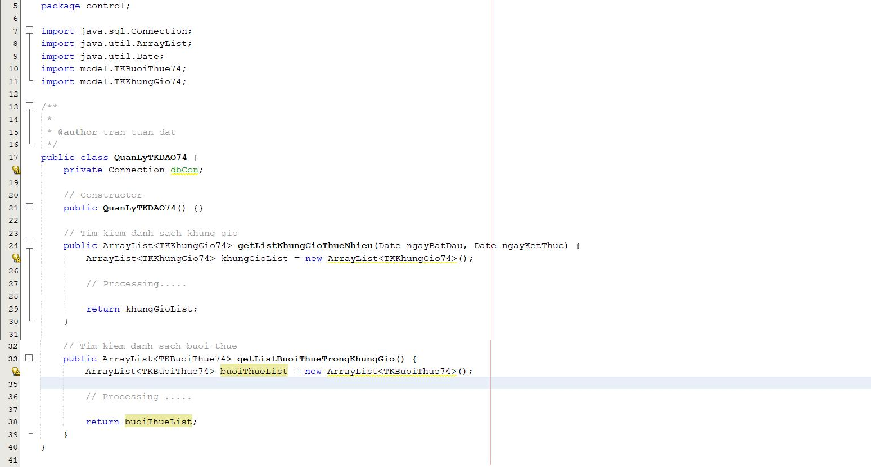

# PHA KIỂM THỬ

## Dữ liệu hiện thời

* 1. ***Dữ liệu về khung giờ thuê nhiều (từ ngày 10/2/2024 đến ngày 12/2/2024):***

|  |  |  |  |  |
| --- | --- | --- | --- | --- |
| **ID** | **Khung giờ** | **Ngày** | **Tổng số lượt thuê** | **Tổng số tiền thu được** |
| KG1111 | 7h00 - 9h00 | 10/2/2024 | 0 | 0 |
| KG1112 | 9h00 - 11h00 | 10/2/2024 | 8 | 1,600,000 |
| KG1113 | 11h00 - 13h00 | 10/2/2024 | 9 | 1,170,000 |
| KG1114 | 13h00 - 15h00 | 10/2/2024 | 8 | 1,360,000 |
| KG1115 | 15h00 - 17h00 | 10/2/2024 | 1 | 110,000 |
| KG1116 | 17h00 - 19h00 | 10/2/2024 | 9 | 2,250,000 |
| KG1117 | 19h00 - 21h00 | 10/2/2024 | 9 | 1,890,000 |
| KG1118 | 7h00 - 9h00 | 11/2/2024 | 0 | 0 |
| KG1119 | 9h00 - 11h00 | 11/2/2024 | 5 | 1,000,000 |
| KG1120 | 11h00 - 13h00 | 11/2/2024 | 4 | 840,000 |
| KG1121 | 13h00 - 15h00 | 11/2/2024 | 2 | 320,000 |
| KG1122 | 15h00 - 17h00 | 11/2/2024 | 0 | 0 |
| KG1123 | 17h00 - 19h00 | 11/2/2024 | 3 | 810,000 |
| KG1124 | 19h00 - 21h00 | 11/2/2024 | 2 | 420,000 |
| KG1125 | 7h00 - 9h00 | 12/2/2024 | 7 | 770,000 |
| KG1126 | 9h00 - 11h00 | 12/2/2024 | 10 | 2,200,000 |
| KG1127 | 11h00 - 13h00 | 12/2/2024 | 6 | 1,260,000 |
| KG1128 | 13h00 - 15h00 | 12/2/2024 | 6 | 780,000 |
| KG1129 | 15h00 - 17h00 | 12/2/2024 | 10 | 1,200,000 |
| KG1130 | 17h00 - 19h00 | 12/2/2024 | 9 | 1,980,000 |
| KG1131 | 19h00 - 21h00 | 12/2/2024 | 5 | 1,000,000 |

* 1. ***Dữ liệu về buổi thuê trong khung giờ (9h00 - 11h00 ngày 12/2/2024):***

|  |  |  |  |  |  |  |
| --- | --- | --- | --- | --- | --- | --- |
| **ID** | **Tên khách** | **Tên sân** | **Ngày** | **Giờ** | **Giá** | **Tổng tiền** |
| A01 | Nguyễn Văn A | S1+S2 | 12/2/2024 | 9h00 - 11h00 | 200,000 | 300,000 |
| A02 | Nguyễn Văn B | S6+S7+S8+S9 | 12/2/2024 | 9h00 - 11h00 | 400,000 | 470,000 |
| A03 | Nguyễn Văn C | S4 | 12/2/2024 | 9h00 - 11h00 | 100,000 | 150,000 |
| A04 | Nguyễn Văn D | S3 | 12/2/2024 | 9h00 - 11h00 | 100,000 | 130,000 |
| A05 | Nguyễn Văn E | S5 | 12/2/2024 | 9h00 - 11h00 | 100,000 | 120,000 |
| A06 | Nguyễn Văn G | S10+S11 | 12/2/2024 | 9h00 - 11h00 | 200,000 | 210,000 |
| A07 | Nguyễn Văn H | S14 | 12/2/2024 | 9h00 - 11h00 | 100,000 | 120,000 |
| A08 | Nguyễn Văn I | S13 | 12/2/2024 | 9h00 - 11h00 | 100,000 | 100,000 |
| A09 | Nguyễn Văn K | S16+S17+S18+S19 | 12/2/2024 | 9h00 - 11h00 | 400,000 | 480,000 |
| A10 | Nguyễn Văn L | S12 | 12/2/2024 | 9h00 - 11h00 | 100,000 | 120,000 |

## Danh sách test case

|  |  |  |  |
| --- | --- | --- | --- |
| **Mô tả nhóm test case** | **Test ID** | **Bước thực hiện** | **Kết quả mong đợi** |
|  |  | Tìm kiếm khi cả 2 ô ngày bắt đầu |  |
|  | T01-001 | và ngày kết thúc đều bỏ trống:   1. Nhập ngày bắt đầu: " " 2. Nhập ngày kết thúc: " " | 1. Không hiển thị ra danh sách khung giờ. 2. Hiển thị thông báo lỗi. |
|  |  | 3. Click nút "Xác nhận" |  |
| Test tìm kiếm khung giờ theo ngày tháng | T01-002 | Tìm kiếm khi ô ngày bắt đầu bỏ trống:   1. Nhập ngày bắt đầu: " " 2. Nhập ngày kết thúc: | 1. Không hiển thị ra danh sách khung giờ. 2. Hiển thị thông báo lỗi. |
|  |  | "12/2/2024" |  |
|  |  | 3. Click nút "Xác nhận" |  |
|  |  | Tìm kiếm khi ô ngày kết thúc bỏ |  |
|  |  | trống: |  |
|  | T01-003 | 1. Nhập ngày bắt đầu:   "11/2/2024" | 1. Không hiển thị ra danh sách khung giờ. 2. Hiển thị thông báo lỗi. |
|  |  | 2. Nhập ngày kết thúc: " " |  |
|  |  | 3. Click nút "Xác nhận" |  |

|  |  |  |  |
| --- | --- | --- | --- |
|  | T01-004 | Tìm kiếm khi ngày bắt đầu được nhập không tồn tại:   1. Nhập ngày bắt đầu: "10/2/2024" 2. Nhập ngày kết thúc: "31/2/2024" 3. Click nút "Xác nhận" | 1. Không hiển thị ra danh sách khung giờ. 2. Hiển thị thông báo lỗi. |
| T01-005 | Tìm kiếm khi ngày kết thúc được nhập không tồn tại:   1. Nhập ngày bắt đầu: "0/2/2024" 2. Nhập ngày kết thúc: "12/2/2024" 3. Click nút "Xác nhận" | 1. Không hiển thị ra danh sách khung giờ. 2. Hiển thị thông báo lỗi. |
| T01-006 | Tìm kiếm khi ngày bắt đầu được nhập không theo định dạng dd/mm/yyyy:   1. Nhập ngày bắt đầu: "11/Feb/2024" 2. Nhập ngày kết thúc: "12/2/2024" 3. Click nút "Xác nhận" | 1. Không hiển thị ra danh sách khung giờ. 2. Hiển thị thông báo lỗi. |
| T01-007 | Tìm kiếm khi ngày kết thúc được nhập không theo định dạng dd/mm/yyyy:   1. Nhập ngày bắt đầu: "11/2/2024" 2. Nhập ngày kết thúc: "12/Feb/2024" 3. Click nút "Xác nhận" | 1. Không hiển thị ra danh sách khung giờ. 2. Hiển thị thông báo lỗi. |
| T01-008 | Tìm kiếm khi ngày bắt đầu lớn hơn ngày kết thúc:   1. Nhập ngày bắt đầu: "11/2/2024" 2. Nhập ngày kết thúc: "10/2/2024" 3. Click nút "Xác nhận" | 1. Không hiển thị ra danh sách khung giờ. 2. Hiển thị thông báo lỗi. |
| T01-009 | Tìm kiếm khi ngày bắt đầu và ngày kết thúc đều hợp lệ:   1. Nhập ngày bắt đầu: "11/2/2024" 2. Nhập ngày kết thúc: "12/2/2024" 3. Click nút "Xác nhận" | 1. Hiển thị ra danh sách khung giờ từ ngày 11/2/2024 đến ngày 12/2/2024 |

|  |  |  |  |
| --- | --- | --- | --- |
|  | T01-010 | Tìm kiếm khi ngày bắt đầu và ngày kết thúc đều hợp lệ và ngày kết thúc lớn hơn ngày hiện tại (giả sử ngày hiện tại là 12/2/2024):   1. Nhập ngày bắt đầu: "11/2/2024" 2. Nhập ngày kết thúc: "13/2/2024" 3. Click nút "Xác nhận" | 1. Hiển thị ra danh sách khung giờ từ ngày 11/2/2024 đến ngày 12/2/2024 |
| Test hiển thị danh sách khung giờ | T02-001 | Kiểm tra danh sách hiển thị có đúng yêu cầu:   1. Nhập ngày bắt đầu: "11/2/2024" 2. Nhập ngày kết thúc: "12/2/2024" 3. Click nút "Xác nhận" | 1. Danh sách hiển thị: |
| Test hiển thị danh sách buổi thuê | T03-001 | Kiểm tra danh sách hiển thị có đúng yêu cầu:   1. Click vào khung giờ "9h00 - 11h00" của ngày "12/2/2024". | 1. Danh sách hiển thị: |
| T03-001 | Nếu trong khung giờ không có buổi thuê:   1. Click vào khung giờ "7h00 - 9h00" của ngày "11/2/2024" | 1. Hiển thị ra danh sách trống. |